**Cronograma do Projeto**

| **Data** | **Descrição** |
| --- | --- |
| 21/10/2023 | Definição da equipe e tema do projeto |
| 29/10/2023 | Programação da base do site e conteúdo |
| 05/11/2023 | Criação do banco de dados |
| 17/11/2023 | Finalização do php e html |
| 21/11/2023 | Finalização do projeto |

**Equipe de desenvolvimento**

| **Nome** | **Função** |
| --- | --- |
| Ivaldo Freire | Desenvolvedor Front-end |
| Ryan Castelli | Desenvolvedor Full-stack |
| Lucas Rafael | Desenvolvedor Back-end |
| Heitor | Administrador de banco de dados |
| Guilherme | Desenvolvedor Back-end e Banco de Dados |

# Introdução

Este documento especifica os requisitos do sistema *Techfest,* fornecendo aos desenvolvedores e stakeholders as informações necessárias para o projeto e implementação, assim como para a realização dos testes e homologação do sistema.

### O Projeto consiste na criação de um sistema web com objetivo de anunciar e permitir inscrições para um evento. O mesmo deverá dar acessos aos inscritos aos seus ids de inscrição e ao administrador a oportunidade de alterar as informações enviadas.

**Link do repositório**: https://github.com/xTelli/Prog-Web

# Descrição geral do sistema

O sistema deve permitir ao administrador acessar a parte de gerenciamento, sendo permitido alterar cadastro de inscritos. O Sistema também deve dar a opção de cadastrar novos usuários e informá-los seus identificadores para entrada.

# Requisitos funcionais

**Registra-se no Evento**

**Descrição:** Permite que o usuário se registre no evento.

**Atores**: Interessados no evento.

**Entradas e pré-condições**: não possui.

**Saídas e pós-condição**: não ter nenhum cadastro no sistema.

* **Mensagens**

| **Nome** | Seu nome: |
| --- | --- |
| **Email** | Seu Email: |
| **CEP** | Seu CEP: |
| **Telefone** | Seu Telefone: |
| **CPF** | Seu CPF: |
| **Senha** | Sua Senha: |
| **Campo não preenchido** | Preencha este campo |

* **Especificação dos Atributos:**

**EA1 – Registrar-se no sistema (Usuário)**

| **Dados** | | |
| --- | --- | --- |
| **Atributo** | **Tipo** | **Obrig.** |
| **Nome** | Texto | X |
| **Email** | Texto | X |
| **CEP** | Número | X |
| **Telefone** | Texto | X |
| **CPF** | Números Únicos | X |
| **Senha** | Senha | X |

**Alterar ou excluir inscrições**

**Descrição:** Possibilita que o Administrador Exclua ou altere uma inscrição.

**Atores**:Administrador.

**Entradas e pré-condições**:Fazer Login.

**Saídas e pós-condição**: Não possui.

* **Especificação dos Atributos:**

**EA1 – Inscrição feita pelo usuário.**

**Campo do Administrador**

**Descrição:** Permite aos Administradores cadastrar, remover, buscar, listar e visualizar Administradores e Inscritos. Existe apenas um Login e uma senha para entrar na Administração do Site, que consegue alterar e excluir.

**Atores**: Administrador.

**Entradas e pré-condições**: estar autenticado no sistema.

**Saídas e pós-condição**: não possui.

* **Mensagens**

| **Senha** | Seu Email |
| --- | --- |
| **Login** | Sua Senha: |
| **Campo não verificado** | Preencha este campo: |

# Requisitos não-funcionais

**[NF001]Usabilidade**

A interface com o usuário é de vital importância para o sucesso do sistema. Principalmente por ser um sistema que pode ser utilizado diariamente, o usuário deverá em pouco tempo aprender como utilizar o sistema.

O sistema terá uma interface amigável ao usuário primário sem se tornar cansativa aos usuários mais experientes, de forma responsiva e leve.

| **Prioridade**: | ◻ | Essencial | ■ | Importante | ◻ | Desejável |
| --- | --- | --- | --- | --- | --- | --- |

# Diagramação e prototipação de Banco de dados

Definição De tabela de cadastro de inscrição.

| **Atributo** | **Tipo** | **Único** |
| --- | --- | --- |
| **ID** | Inteiro | X |
| **Nome** | Texto |  |
| **Email** | Texto |  |
| **CEP** | Inteiro |  |
| **Senha** | Inteiro | X |
| **CPF** | Inteiro | X |
| **Número** | Inteiro |  |

# Diagramação e prototipaçãos de Telas

**Esboço de Página Inicial**

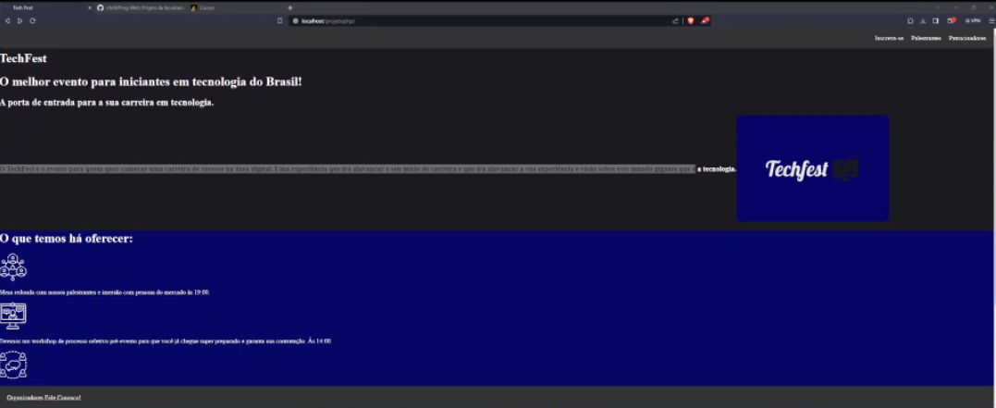

**Página Inicial após primeira alteração**

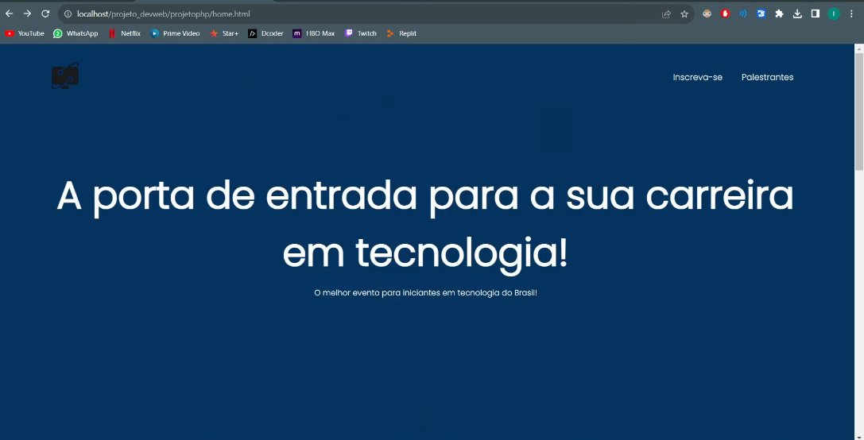

**Página final**

